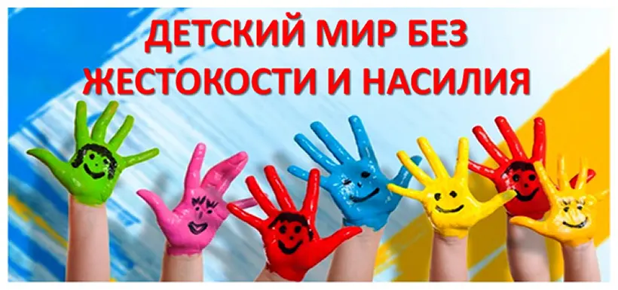

**С 7 по 31 октября 2024 года на территории Светлогорска и Светлогорского района проводится специальная программа «Детство без насилия», направленная на борьбу с педофилией.**

Педофилия – важная тема, хотя и на очень неприятная, на которую не принято говорить, и не хочется даже думать. Но это нужно знать каждому родителю, чтобы защитить и обезопасить наших с вами детей от педофилов и тех, кто похищает детей.

Педофил не хватает ребенка за руку и силой не утаскивает его в безлюдное место. В 99,9% случаев ребенок по доброй воле следует за педофилом, увлеченный каким-либо заманчивым предложением. Не было, и никогда не будет в будущем более эффективной меры, чем обычное информирование ребенка о возможной опасности. Объясните ребенку подробно и с особо внятной дикцией всего одно положение – нормальному взрослому человеку от ребенка ничего не нужно. Если «незнакомый дядя» или «незнакомая тётя» предлагает проследовать за ним/ней вне зависимости, куда и вне зависимости за чем, то этот дядя или эта тётя – похититель детей.

Предлоги могут быть самые разные: девочка, там котята без мамы в коробке сидят. Пошли со мной я покажу где. Они такие милые. Может, себе одного возьмешь. Привет дети. У меня в квартире живет настоящий ежик. Вот его фото. Пойдемте со мной я дам вам его на руках подержать. Любишь мороженое мальчик? У меня полный холодильник остался после того, как у меня гостили племяшки. Они все мороженое не съели, а собой его взять не смогли, потому что оно в сумках растает. 11у не выбрасывать же его. Хочешь, мальчик, я его тебе все отдам? Необходимо привести все эти примеры ребёнку, рассказать ему подробно, как ему следует себя вести.

Одним из факторов защиты может являться профилактика педофилии, когда ребенок защищен собственной психикой, которую формируют родители и семья. Виктимное поведение — комплекс жертвы — основной фактор, который «виден» педофилам и именно детей, наделенных таким комплексом легче всего сделать своей жертвой. На формирование комплекса жертвы влияют семь основных факторов:

Условная любовь. Это когда ребенка любят не за то, что он просто есть, а за какие-то заслуги. Убрал за собой игрушки, помыл посуду, принес пятерку — люблю, плохо себя ведешь, капризничаешь, хулиганишь — не люблю. На практике родители довольно часто произносят подобные слова, не задумываясь о том, насколько сильно они могут ранить ребенка.

Вина. Это чувство формируется, если ребенок нежеланный — он в любом случае это чувствует. 11одкрепляют это чувство скандалы между родителями— в таких случаях ребенок считает себя виноватым в этом. Еще быстрее чувство вины возникает, если мама при этом срывает свою злость на ребенке. Сильное влияние оказывает и развод родителей —• ребенок уверен, что это происходи т по тому, что он плохой. Чувство вины, кстати, приводит к ощущению одиночества. Такие дети часто гуляют сами по себе, привлекая внимание педофила.

Стыд. Он возникает очень быстро — даже если над ребенком посмеялись всего один раз. Ни в коем случае нельзя этого делать, особенно смеяться над половыми органами.

Страх. Дети от природы пугливы, но к определенному моменту это должно пройти. Если нет, то родителям нужно задуматься. Ну и, конечно, ни в коем случае нельзя намеренно пугать ребенка «бабайками» и другими отрицательными героями.

Обида. Чтобы исправить ситуацию, нужно попросить у ребенка прощения за все негативные моменты, даже если он этого не помнит.

Низкая самооценка.  Этот фактор во многом зависит от родителей. Если низка самооценка у вас, то с 90-процентной вероятностью то же самое ждет вашего ребенка. А ребенка проверить очень” просто. Правда, лучше, чтобы этот тест проводили не родители, а кто-то со стороны. Нарисуйте лесенку с пятью ступеньками и объясните ребенку, что на нижней ступеньке находятся самые плохие дети. На второй – просто плохие, на третьей – обычные, на четвертой – хорошие и на пятой – лучшие. И предложите ребенку показать, на какой ступени стоит он. Если он обозначил себя на первой или второй ступеньке, значит, у него низкая самооценка и надо бить тревогу. На третьей – норма, но элемент занижения все же есть. Если же ребенок ставит себя на четвертую и пятую ступень, то все в порядке. Стоит также задуматься, если ребенок говорит такие фразы, как «Я плохой», «Зря я родился», «Лучше бы я умер». На самом деле ребенок вовсе так не думает – таким образом он привлекает ваше внимание, хочет, чтобы его переубедили.

Нарушение психологических границ. Психологическая граница-это невидимая линия, которая определяет наше психологическое пространство и охраняет наш внутренний мир от посягательств извне. Слабые психологические границы обычно бывают у детей в многодетной семье, где один из родителей – деспот, если ребенка бьют., Если вы хотя бы один раз ударили малыша – считайте,’ что у него слабые психологические границы. Простой пример таких нарушений дети, у которых сверстники все время что-то отбирают, а они не могуч постоять за себя.

Чтобы защитить ребенка, важно его научить знать все части своего тела. Причем важно называть половые органы своими именами, чтобы не вызвать чувство стыда. Отличать хорошие и плохие прикосновения – те, которые нравятся и не нравятся. Прикосновения сексуального характера ребенку в любом случае будут неприятны. Сами родители тоже должны прислушиваться к ребенку – если ему, к примеру, не нравится, что его щекочут, нужно немедленно прекратить. Различать знакомых и незнакомцев и объяснить, что дистанция с последними должна быть не менее двух метров. Знать наизусть свои имя, фамилию и отчество, адрес и номер телефона. Позволять физические ласки только членам своей семьи. Ребенок четко должен знать, что долго обнимать и целовать его могут только мама и папа. Стоит также объяснить детям, особенно девочкам-школьницам, что естьобъятия, когда люди прикасаются друг к другу лишь верхней частью тела. А есть полный контакт, когда и нижние части тела соприкасаются. Последний вариант носит сексуальный характер, и так можно приближаться только к тому, с кем ты хочешь быть. И не заставляйте ребенка целовать, например, пожилую родственниц), если он этого не хочет. Знать, как позвонить в милицию. Спрашивать у роди гелей разрешения, прежде чем принять подарок или пойти куда-нибудь с человеком вне семьи. Рассказывать родителям, если кто-то заставляет держать что-либо в тайне. Добиться этого помогает ключевая фраза: « Если тебя просят никому не говорить, ты можешь сказать только мне».

Дорогие родители! Не совершайте ошибок, воспитывайте детей правильно, и вы убережете их от насилия. Если же Вам стали известны случаи сексуального насилия над несовершеннолетними, просьба сообщить об этом в милицию по номеру «102», анонимность гарантируется.